ĐẠI HỌC Y DƯỢC TPHCM  BỆNH VIỆN ĐẠI HỌC Y DƯỢC  Số: ……/BVĐHYD-QTTN  V/v mời chào giá | CỘNG HÒA XÃ HỘI CHỦ NGHĨA VIỆT NAM  Độc lập - Tự do - Hạnh phúc  Thành phố Hồ Chí Minh, ngày … tháng … năm 2025
Kính gửi: Quý nhà cung cấp
Bệnh viện Đại học Y Dược Thành phố Hồ Chí Minh kính mời các đơn vị có đủ năng lực và kinh nghiệm cung cấp hàng hóa, dịch vụ liên quan theo yêu cầu dưới đây vui lòng gửi hồ sơ chào giá cho Bệnh viện theo nội dung cụ thể như sau:
1. Tên dự toán: Cung cấp trần kim loại cho khu vực Căn tin lầu 3 khu A;
2. Phạm vi cung cấp: chi tiết theo phụ lục đính kèm;
3. Thời gian cung cấp hàng hóa, dịch vụ: 120 ngày kể từ ngày hợp đồng có hiệu lực;
4. Loại hợp đồng: hợp đồng trọn gói;
5. Địa điểm thực hiện: Bệnh viện Đại học Y Dược Thành phố Hồ Chí Minh – 215 Hồng Bàng, Phường Chợ Lớn, Thành phố Hồ Chí Minh;
6. Hiệu lực của hồ sơ chào giá: tối thiểu 6 tháng;
7. Yêu cầu về giá chào: giá chào đã bao gồm các loại thuế, phí, lệ phí theo luật định, chi phí vận chuyển, giao hàng và các yêu cầu khác của bên mời thầu;
8. Thời gian nhận hồ sơ chào giá: trước ……. giờ, ngày ….... /….... /2025;
9. Quy định về tiếp nhận thông tin và hồ sơ chào giá:
- Gửi báo giá online qua website: https://bvdaihoc.com.vn/Home/ViewList/31;
- Gửi bản giấy có ký tên, đóng dấu về địa chỉ sau đây: Phòng Quản trị tòa nhà, hầm 2, Khu A, Bệnh viện Đại học Y Dược Thành phố Hồ Chí Minh – Cơ sở 1, số 215 Hồng Bàng, Phường Chợ Lớn, Thành phố Hồ Chí Minh.
Người liên hệ: Cao Thị Hoa Số điện thoại: 028.39525177
10. Yêu cầu khác:
Hồ sơ chào giá của nhà thầu bao gồm các tài liệu sau:
+ Thư chào giá, bảng báo giá của nhà thầu (có ký tên, đóng dấu);
+ Hợp đồng trúng thầu còn hiệu lực đối với các mặt hàng đã trúng thầu tại các cơ sở y tế (nếu có);
+ Tài liệu kỹ thuật của hàng hóa.
Trân trọng./.
Nơi nhận:  - Như trên;  - Giám đốc (để báo cáo);  - Đơn vị Quản lý Đấu thầu (để đăng tin);  - Lưu: VT, QTTN (J22-268-cthoa). | TUQ. GIÁM ĐỐC  TRƯỞNG PHÒNG QUẢN TRỊ TÒA NHÀ  Nguyễn Anh Tuấn

PHỤ LỤC. PHẠM VI CUNG CẤP VÀ YÊU CẦU KỸ THUẬT
(Đính kèm Công văn số ……./BVĐHYD-QTTN ngày …… tháng …. năm 2025
I. Phạm vi cung cấp:
Stt | Danh mục | Đơn vị tính | Khối lượng
1 | Trần kim loại | m² | 421
II. Yêu cầu kỹ thuật:
1. Giới thiệu chung về gói thầu:
- Tên gói thầu: Cung cấp trần kim loại cho khu vực Căn tin lầu 3 khu A;
- Ðịa điểm thực hiện: Bệnh viện Ðại học Y Dược Thành phố Hồ Chí Minh – 215 Hồng Bàng, Phường Chợ Lớn, Thành phố Hồ Chí Minh;
- Thời gian thực hiện gói thầu: 180 ngày kể từ ngày hợp đồng có hiệu lực.
2. Yêu cầu về kỹ thuật:
2.1. Yêu cầu kỹ thuật chi tiết:
Stt | Danh mục | Yêu cầu kỹ thuật | Hình ảnh minh họa
1 | Trần kim loại | - Bao gồm: khung xương, tấm trần;  - Yêu cầu kỹ thuật của khung xương:  + Thanh xương chính và phụ được làm từ nhôm;  + Cấu tạo chi tiết theo bản vẽ đính kèm.  - Yêu cầu kỹ thuật của tấm trần:  + Kích thước tấm: 600 x 600 mm;  + Chiều dày ≥ 0,8 mm;  + Chất liệu: hợp kim nhôm;  + Mặt trước: sơn tĩnh điện màu trắng;  + Có khả năng chống cháy và giảm ồn;  + Cấu tạo chi tiết theo bản vẽ đính kèm. | 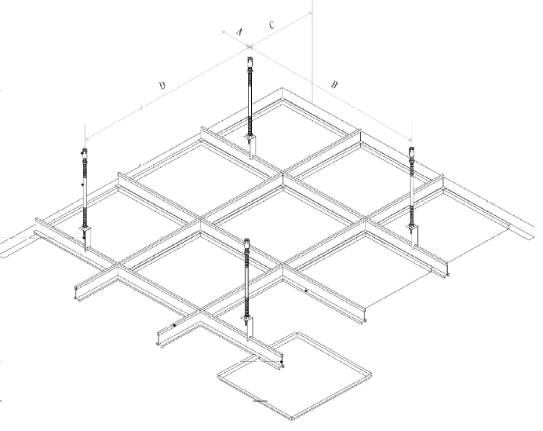  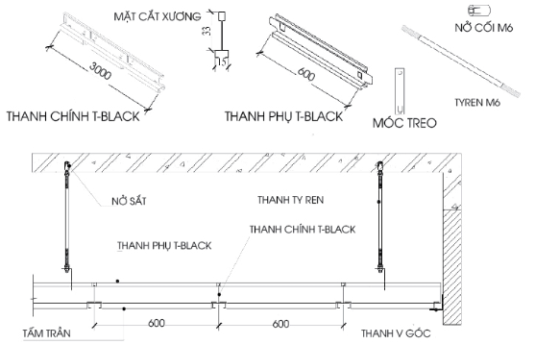
2.1. Yêu cầu về bảo hành:
- Thời gian bảo hành tối thiểu 12 tháng kể từ ngày hàng hóa được nghiệm thu;
- Địa điểm để áp dụng bảo hành: tại vị trí lắp đặt hàng hóa. Ðối với hàng hóa cần phải bảo hành tại hãng thì mọi chi phí vận chuyển bảo hành hàng hóa do Nhà thầu chi trả.
3. Các yêu cầu khác:
- Hàng hóa cung cấp mới 100%, sản xuất từ năm 2024 trở về sau;
- Hàng hóa phải có nguồn gốc xuất xứ rõ ràng;
- Hàng hóa giao phải còn “nguyên đai, nguyên kiện”, bao bì không bị rách hoặc xé bỏ hoặc bị thấm nước khi giao hàng;
- Hàng hóa phải được giao trong vòng 60 ngày kể từ ngày hợp đồng có hiệu lực và lắp đặt trong vòng 60 ngày kể từ ngày giao hàng;
- Nhà thầu chịu trách nhiệm thực hiện các dịch vụ liên quan (bao gồm vật tư phụ để nhà thầu hoàn thành các dịch vụ):
Stt | Mô tả dịch vụ | Khối lượng mời thầu | Đơn vị tính | Địa điểm thực hiện  dịch vụ | Ngày hoàn thành  dịch vụ
1 | Tháo dỡ hệ trần thạch cao hiện hữu, lắp đặt hệ trần kim loại mới | 421 | m² | 215 Hồng Bàng, Phường Chợ Lớn, Thành phố Hồ Chí Minh | Trong vòng 60 ngày kể từ ngày hàng hóa được giao
- Nhà thầu khảo sát thực tế theo yêu cầu của Chủ đầu tư và thực hiện lắp đặt hàng hóa theo bản vẽ thiết kế chi tiết đính kèm;
- Nhà thầu thực hiện đầy đủ các trách nhiệm về đảm bảo chất lượng hàng hóa theo các quy định của pháp luật;
- Nhà thầu chịu trách nhiệm thu gom, vận chuyển ra khỏi Bệnh viện và mang đổ bỏ đúng nơi quy định các vật tư không còn sử dụng;
- Nhà thầu tuân thủ theo các quy định, quy trình của Bệnh viện Đại học Y Dược Thành phố Hồ Chí Minh;
- Nhà thầu chịu trách nhiệm bồi thường thiệt hại khi xảy ra sự cố trong quá trình thực hiện.

